晒晒泥巴的妙趣！
水、泥土、沙子等这些大自然的材料是孩子们最亲近的玩具材料和伙伴，孩子们平日里最熟悉的玩具不过是家长们从商场里购买的玩具，通常是完不了几次孩子们就不再新鲜和喜欢了，然而大自然的材料一旦孩子走近它就会爱不释手，充分利用这些材料不仅能锻炼孩子们的手部肌肉和手眼协更充分地发挥孩子们的创造力和想象力，使孩子们亲近自然、喜爱自然、热爱自然、爱周围的自然环境……

做完了饼干，切块泥巴做棒棒糖，看我本领大吧？
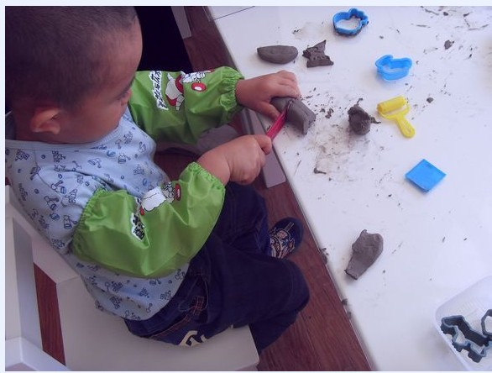

这么多的棒棒糖，怎么带回家呢？有啦！做辆小车运回去！
